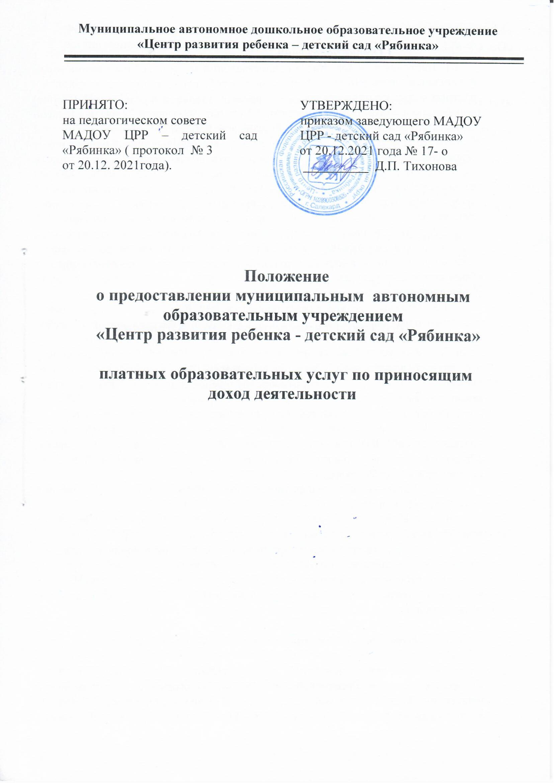

1.Общие положения
1.1. Настоящее Положение о предоставлении муниципальным автономным дошкольным учреждением «Центр развития ребенка – детский сад «Рябинка»
платных услуг по приносящим доход видам деятельности (далее – положение) разработано в соответствии с частями 2,3 статьи 298, главой 27 части 1, главой 39 части 2 Гражданского кодекса Российской Федерации, главой 25 части 2 Налогового кодекса Российской Федерации, Законом Российской Федерации от 7 февраля 1992 года № 2300-1 «О защите прав потребителей», абзацем вторым части 4 статьи 9.2 Федерального закона от 12 января 1996 года № 7-ФЗ «О некоммерческих организациях», частью 7 статьи 4 Федерального закона от 3 ноября 2006 года № 174-ФЗ «Об автономных учреждениях», устанавливает правила организации платных услуг по приносящим доход видам деятельности.
1.2. Муниципальное автономное дошкольное образовательное учреждение (далее - МАДОУ) в соответствии с Уставом вправе предоставлять платные услуги по приносящим доход видам деятельности, не относящиеся к образовательным услугам (далее - платные услуги), в целях наиболее полного удовлетворения потребностей населения и организаций.
1.3. Платные услуги предоставляются МАДОУ с целью привлечения дополнительных финансовых средств, для улучшения материально-технической базы, а также материального стимулирования работников детского сада.
Платные услуги могут предоставляться МАДОУ постольку, поскольку это служит достижению целей, ради которых она создана, соответствует указанным целям и не противоречит федеральным законам и иным нормативным правовым актам Российской Федерации.
Доходы, полученные от платных услуг, подлежат налогообложению.
  - Платные услугиявляются частью финансово-хозяйственной деятельности МАДОУ и не могут предоставляться взамен и в рамках основной образовательной деятельности, финансируемой из бюджета муниципального образования город Салехард.
1.5. Основные понятия и определения, используемые в Положении:
1.5.1. Исполнитель услуги – МАДОУ;
1.5.2. Потребитель услуги - физическое или юридическое лицо, приобретающее услугу для себя или для несовершеннолетних граждан;
1.5.3. лицо, ответственное за организацию деятельности по предоставлению платных услуг – заведующий МАДОУ, либо заместитель заведующего МАДОУ, либо иной работник детского сада, на которого приказом руководителя МАДОУ возложена ответственность за организацию деятельности по предоставлению платных услуг.

II. Правовые основы предоставления платных услуг

2.1. Правовой основойпредоставления платных услуг является Гражданский кодекс Российской Федерации, Налоговый кодекс Российской Федерации, Закон Российской Федерации от 7 февраля 1992 года № 2300-1 «О защите прав потребителей» (далее – Закон РФ «О защите прав потребителей»), Федеральный закон от 12 января 1996 года № 7-ФЗ «О некоммерческих организациях», Федеральный закон от 3 ноября 2006 года № 174-ФЗ «Об автономных учреждениях»

- Примерный перечень платных услуг, которые может предоставлять МАДОУ
3.1. Виды платных услуг определяются с учетом имеющихся условий для предоставления данных услуг.
3.2. Примерный перечень платных услуг, которые может предоставлять МАДОУ:
- проведение развлекательных мероприятий (день именинника);
- проведение культурно-массовых мероприятий (театральная деятельность)
  - Указанный перечень не является исчерпывающим и можетдополняться МАДОУ при наличии потребительского спроса на платные услуги.
3.4. Перечень платных услуг, которые предоставляются конкретной МАДОУ, утверждается приказом руководителя.

IV. Условия и порядок предоставления платных услуг
4.1. Для предоставления платных услуг руководитель МАДОУ обязана:
- определить перечень платных услуг предоставляемых МАДОУ;
- обеспечить достаточным кадровым составом, то есть оформить трудовые отношения в виде заключения трудовых договоров (соглашений к трудовым договорам) с работниками, участвующими в предоставлении платных услуг;
- включить сведения о платных услугах в план финансово – хозяйственной деятельности МАДОУ;

- разработать и утвердить смету доходов и расходов по приносящим доход видам деятельности (смету внебюджетных средств).
- издать приказ об организации работы МАДОУ по предоставлению конкретных платных услуг, в котором устанавливается (утверждается): состав привлекаемых работников, график их работы, лицо, ответственное за организацию деятельности по предоставлению платных услуг;
- оформить с потребителями договоры о предоставлении МАДОУ
платных услуг.
4.2.Платные услуги могут оказывать как штатными работниками МАДОУ на условиях совмещения, а также привлеченные сторонние работники на договорной основе.
4.3. С работниками, принятыми для оказания платных услуг в МАДОУ, заключается дополнительное соглашение к основному трудовому договору и издается соответствующий приказ, с гражданами, не являющимися работниками МОО, договор гражданско-правового характера (на возмездное оказание услуг).
4.4. Решение о предоставлении в очередном году платных услуг принимается Общим собранием или педагогическим советом МАДОУ не позднее 01 ноября текущего года.
4.5. Лицо, ответственное за организацию деятельности по предоставлению платных услуг:
- проводит изучение спроса на платные услуги и определяет предполагаемый контингент потребителей;
- обеспечивает безопасные условия для предоставления платных услуг, при этом гарантировав охрану жизни и здоровья других обучающихся (воспитанников) МАДОУ;
- осуществляет контроль за деятельностью лиц, привлеченных к оказанию платных услуг, соблюдением санитарных норм и правил;
- осуществляет контроль за своевременной оплатой потребителями получаемых услуг;
- ведет реестр заключенных договоров с потребителями;
- осуществляет учет экономических показателей, результатов деятельности МАДОУ по предоставлению платных услуг;
- осуществляет контроль за соблюдением порядка оформления первичных учетных документов и сохранность бухгалтерских документов, связанных с финансовой деятельностью по предоставлению платных услуг.

- Договор о предоставлении МАДОУ платных услуг
5.1. Заключение договора о предоставлении МАДОУ платных услуг в письменном виде с юридическими и физическими лицами обусловлено требованиями статьи 779 Гражданского Кодекса Российской Федерации.
5.2. Договор о предоставлении платных услуг(далее – Договор) разрабатывается МАДОУ самостоятельно в соответствии с Примерной формой договора.
5.3. Договор заключается в простой письменной форме и должен содержать следующие сведения:
а) полное наименование МАДОУ в соответствии с Уставом;
б) наименование юридического лица или фамилия, имя, отчество (последнее при наличии) Потребителя, телефон Потребителя;
в) место нахождения (юридический адрес) или место жительства Потребителя;
г) фамилия, имя, отчество (последнее при наличии) представителя Исполнителя и (или) Потребителя, реквизиты документа, удостоверяющего полномочия представителя Исполнителя и (или) Потребителя;
д) порядок безналичной оплаты за предоставляемые платные услуги(через отделения банков, банковские терминалы), банковские реквизиты Потребителя и Исполнителя;
е) права, обязанности и ответственность Исполнителя, Потребителя;
ж) полная стоимость платной услуги, порядок её оплаты;
з) наименование предоставляемой платной услуги;
и) количество (объем) платной услуги;
к) сроки предоставления платной услуги, срок действия Договора;
л) порядок изменения и расторжения Договора;
м) другие необходимые сведения, связанные со спецификой предоставляемых платных услуг.
5.4. Договор не может содержать условия, которые ограничивают права лиц, имеющих право на получение образования в МАДОУ. Если условия, ограничивающие права поступающих и обучающихся или снижающие уровень предоставления им гарантий, включены в Договор, такие условия не подлежат применению.
5.5. Сведения, указанные в Договоре, должны соответствовать информации, размещенной на официальном Интернет-сайте МАДОУ на дату заключения Договора.
5.6. За неисполнение или ненадлежащее исполнение обязательств по Договору стороны несут ответственность, предусмотренную законодательством Российской Федерации.
5.7. Оплата предоставляемых МАДОУ платных услуг должна производиться потребителями в сроки, указанные в Договоре, в безналичной форме.Передача наличных денег лицам, непосредственно предоставляющим платные услуги, или другим лицам запрещается.
5.8. В соответствии с главами 21, 25 Налогового кодекса Российской Федерации у МОО, в рамках ведения деятельности, приносящий доход, возникает обязанность по исчислению и уплате налога на добавленную стоимость и налога на прибыль.

VI. Информация об Исполнителе

6.1. В соответствии со статьями 9 - 12 Закона РФ «О защите прав потребителей» администрация МАДОУ обязана довести до сведения населения наименование своей организации, место ее нахождения (юридический адрес) и режим ее работы.
Указанная информация размещается на вывеске МАДОУ, на официальном Интернет-сайте.
6.2. Администрация МАДОУ обязана доводить до сведения потребителей достоверную информацию:
- о перечне, предоставляемых МАДОУ платных услугах;
- о полной стоимости платных услуг, и порядке их оплаты;
- о сроках предоставления платных услуг.
6.3. По требованию потребителя лицо, ответственное за организацию деятельности по предоставлению платных услугобязано предоставить для ознакомления:
- устав детского сада;
- адрес и телефон учредителя;
- образец Договора о предоставлении платных услуг.
По просьбе потребителю сообщать другие сведения, относящиеся к платной услуге и соответствующему Договору.
6.4. За предоставление недостоверной информации МАДОУ несет ответственность в соответствии с Законом РФ «О защите прав потребителей».

- Порядок получения и расходования средств, полученных от платных услуг

7.1. На предоставление каждой платной услуги составляется калькуляция в расчете на одного потребителя этой услуги или единицы услуги (продукции). Калькуляция рассчитывается в целом на группу потребителей одного вида платной услугиили единицы услуги (продукции), и затем определяется цена отдельной платной услуги или единицы услуги (продукции) и на каждого потребителя.
7.2. Цена на платную услугу должна быть экономически обоснованной, себестоимость услуг рассчитана с учетом необходимости уплаты налогов и сборов, а также с учетом развития материальной базы МАДОУ.
7.3. Утвержденный прейскурант цен на все виды предоставляемых МАДОУ платных услуг, должен находиться в доступном для Потребителей месте.
7.4. Доходы (средства), полученные МАДОУ от платных услуг, являются дополнительным источником финансирования ее расходов.
7.4.1. денежные средства, полученные от платных услуг, распределяются в пропорции:
- 60% - на заработную плату и начисления на выплаты по оплате труда работников МАДОУ, предоставляющих платные услуги;
- 40% - на развитие (функционирование) МАДОУ;
7.4.1.1. денежные средства, направляемые на заработную плату и начисления на выплаты по оплате труда работникам МАДОУ, предоставляющим платные услуги, расходуются в следующей пропорции:
- 45% - на заработную плату и начисления на выплаты по оплате труда работников МАДОУ, задействованных в предоставлении платных услуг;
- 15% - на заработную плату и начисления на выплаты по оплате труда лица, ответственного за организацию деятельности по предоставлению платных услуг ***.
7.4.1.2. расходы на развитие (функционирование) МАДОУ состоят из расходов на:
- возмещение работникам расходов, связанных со служебными командировками, другими расходами, связанными с прочими выплатами;
- оплату коммунальных услуг и услуг связи;
- оплату работ, услуг по содержанию имущества МАДОУ;
- оплату прочие услуги, работы;
- на оплату налогов, сборов и иных платежей;
- увеличение стоимости основных средств и материальных запасов.
7.4.2. имущество, приобретенное за счет средств (доходов), полученных от платных услуг, поступает в самостоятельное распоряжение МАДОУ и подлежит обособленному учету.

VIII. Оплата труда работников

8.1. Размер оплаты труда руководителей МАДОУ за организацию предоставления МАДОУ платных услуг, определяется приказом департамента образования Администрации города Салехарда.
8.2. Расходование средств, полученных в результате предоставления МАДОУ платных услуг, направленных на оплату труда работников, осуществляется в соответствии с положением об оплате труда в МАДОУ, утвержденным приказом заведующего.

IX. Контроль деятельности по предоставлению платных услуг

9.1. Ответственность за качество предоставляемых платных услуг возлагается на руководителя.
9.2. Споры, возникающие между Потребителем и Исполнителем, разрешаются по согласованию сторон, либо в порядке, установленном законодательством Российской Федерации.
9.3. Контроль закачеством предоставления МАДОУ платных услуги порядком взимания денежных средств, осуществляют руководители или лица их замещающие.

Договор
о предоставлении МАДОУ
платных услуг по приносящим доход видам деятельности

г. Салехард «____»_______________20__ г
Муниципальное автономное дошкольное образовательное учреждение «Центр развития ребенка – детский сад «Рябинка», осуществляющее образовательную деятельность (далее - МАДОУ) на основании выписки из реестра лицензий от 20 января 2022 года N 2920-89(приказ Департамента образования Ямало-Ненецкого автономного округа от 20.01.2022г. № 24) , именуемое в дальнейшем «Исполнитель», в лице заведующегоТихоновой Дарьи Павловны,действующего на основании приказа департамента образования Администрации МО г Салехард от 05 июня2020 года № 191-к, с одной стороны,
__________________________________________________________________
(фамилия, имя, отчество (последнее при наличии) физического лица)
именуемый в дальнейшем «Потребитель», паспорт серия ________ № , выданный __________________________________________________________________
(дата выдачи, наименование органа выдавшего паспорт)
совместно именуемые «Стороны», заключили в соответствии с Гражданским кодексом Российской Федерации, Закон Российской Федерации от 7 февраля 1992 года № 2300-1«О защите прав потребителей», настоящий Договор о нижеследующем:
I. Предмет договора
  - Предметом договора является предоставление образовательной организацией Потребителю платной услуги по приносящим доход видам деятельности __________________________________________________.
(наименование услуги)
оплате, или не позднее определенного числа периода, предшествующего (следующего) за периодом оплаты)
  - Срок предоставления платной услуги по приносящему доход виду деятельности «____» ___________ 20___ г.
II. Права и обязанности сторон
2.1. Исполнитель вправе:
2.1.1. самостоятельно предоставлять платные услуги по приносящим доход видам деятельности или привлекать третьих лиц для целей предоставления услуг, предусмотренных настоящим Договором;
2.1.2. устанавливать и взимать с Потребителя плату за предоставленные услуги.
2.2. Потребитель вправе:
2.2.1. получать от Исполнителя информацию по вопросам организации и обеспечения надлежащего предоставления услуги, предусмотренной разделом I настоящего Договора;
2.2.2. знакомиться с уставом МОО и другими документами, регламентирующими организацию и предоставление платных услуг по приносящим доход видам деятельности, права и обязанности Исполнителя.
2.3. Исполнитель обязан:
2.3.1. обеспечить Потребителю возможность ознакомиться с уставом МОО и другими документами, регламентирующими организацию и предоставление платных услуг по приносящим доход видам деятельности, права и обязанности сторон;
2.3.2. обеспечить надлежащее предоставление услуги, предусмотренной разделом I настоящего Договора, в полном объеме и в сроки, установленные настоящим Договором.
2.3.3. довести до Потребителя информацию, содержащую сведения о предоставлении платных услуг по приносящим доход видам деятельности в порядке и объеме, которые предусмотрены Закон Российской Федерации от 7 февраля 1992 года № 2300-1«О защите прав потребителей».
2.4. Потребитель обязан:
2.4.1. соблюдать требования Устава Исполнителя, правил внутреннего распорядка и иных локальных нормативных актов, общепринятых норм поведения, в том числе, проявлять уважение к педагогическим работникам, инженерно-техническому, административно-хозяйственному, производственному, учебно-вспомогательному, медицинскому и иному персоналу Исполнителя и другим обучающимся (воспитанникам) МОО, не посягать на их честь и достоинство;
2.4.2. своевременно вносить плату за предоставленную услугу, указанную в приложении к настоящему Договору, в размере и порядке, определенными в разделе III настоящего Договора;
2.4.3. бережно относиться к имуществу Исполнителя, возмещать ущерб, причиненный имуществу Исполнителя, в соответствии с законодательством Российской Федерации.

III. Размер, сроки и порядок оплаты предоставляемых услуг
3.1. Полная стоимость платных услуг по приносящим доход видам деятельности, наименование, перечень и форма предоставления которых определены в приложении к настоящему Договору, составляет ______________________________________________________________.
(стоимость в рублях)
3.2. Потребитель авансовым платежом оплачивает платные услуги по приносящим доход видам деятельности в сумме _________________ (__________________________)рублей, в т.ч. НДС.
(сумма прописью)
Оплата производится в срок ___________________________________ (срок оплаты, например, не позднее определенного числа периода, подлежащего
_________________________________________________________________

путем безналичного перечисления денежных средств (через отделения банков, банковские терминалы) на лицевой счет Исполнителя, указанный в документе об оплате.
Оплата услуг подтверждается путем предъявления Потребителем Исполнителю квитанции с отметкой банка или копии платежного поручения с отметкой банка.
  - На предоставление платных услуг по приносящим доход видам деятельности, предусмотренных настоящим Договором, может быть составлена смета.

IV. Ответственность за неисполнение или ненадлежащие исполнение обязательств по настоящему договору
  - За неисполнение либо ненадлежащее исполнение обязательств по настоящему Договору Исполнитель и Потребитель несут ответственность, предусмотренную законодательством Российской Федерации и настоящим Договором.
4.2. Стороны не несут ответственности за неисполнение обязательств по Договору, возникшее вследствие обстоятельств непреодолимой силы. Если надлежащее исполнение Договора окажется невозможным вследствие обстоятельств непреодолимой силы, соответствующая Сторона должна уведомить другую Сторону о наступлении таких обстоятельств в течение 14 (четырнадцати) дней после их возникновения и предъявить доказательства, подтверждающие наличие обстоятельств непреодолимой силы.

V. Основания изменения и расторжения договора
5.1. Условия, на которых заключен настоящий Договор, могут быть изменены по соглашению Сторон.
  - Все изменения и дополнения к настоящему Договору должны быть совершены в письменной форме и подписаны уполномоченными представителями Сторон.
  - Настоящий Договорможет быть расторгнут по соглашению Сторон. По инициативе одной из Сторон настоящий Договор может быть расторгнут по основаниям, предусмотренным законодательством Российской Федерации.
VI Срок действия договора, порядок разрешения споров и другие условия
6.1. Настоящий договор вступает в силу со дня его подписания Сторонами и действует до «___»_________20___ года.
6.2. Настоящий Договор составлен в двух экземплярах, имеющих равную юридическую силу, по одному экземпляру для каждой из Сторон.
6.3. Стороны обязуются письменно извещать друг друга о смене реквизитов, адресов и иных изменениях существенных условий договора.
6.4. Все споры и разногласия, которые могут возникнуть при исполнении условий настоящего Договора, Стороны разрешают путем переговоров.
6.5. Споры, не урегулированные путем переговоров, разрешаются в судебном порядке, установленном законодательством Российской Федерации.
6.6. Ни одна из Сторон не вправе передавать свои права и обязанности по настоящему Договору третьим лицам без письменного согласия другой Стороны.
6.7. При выполнении условий настоящего Договора Стороны руководствуются законодательством Российской Федерации.
VII Реквизиты и подписи сторон

Исполнитель: |  | Потребитель:
Муниципальное автономное дошкольное образовательное учреждение «Центр развития ребенка – детский сад «Рябинка» Юридический адрес: г. Салехард, ул. Матросова, 18 4-68-02 – гл. бухгалтер;4-68-79 - заведующий Банковские реквизиты: ИНН 8901010030 КПП 890101001 ОКТМО 71951000 департамент финансов Администрации города Салехарда (МАДОУ ЦРР Детский сад «Рябинка»); Казн/счучреждения: 03234643719510009000; Единый казначейский счет (счет Банка): 40102810145370000008; БИК Банка: 007182108; Банк: РКЦ САЛЕХАРД г. Салехард//УФК по Ямало-Ненецкому автономному округу г.Салехард (МАДОУ ЦРР Детский сад «Рябинка») ______________Д.П.Тихоновам.п. (подпись) _______________________________________________ (фамилия, имя и отчество) _______________________________________________ _______________________________________________ (паспортные данные) _______________________________________________ (адрес места жительства) ______________________________________________ _______________________________________________ (подпись, расшифровка)  Отметка о получении 2-го экземпляра  Потребителем  Дата: _____ Подпись: ___________________________ |  | _________________________________  (фамилия, имя и отчество (последнее при наличии))  _________________________________  ________________________________  (паспортные данные)  _________________________________  (адрес места жительства)  _________________________________  ________________________________  (подпись, расшифровка)

